

[www.anafra.cz](http://www.anafra.cz/) [obchod@anafra.cz](mailto:obchod@anafra.cz)

### Hosting & Housing

* IT infrastruktura
* Hardware & Software
* Supermicro Integrator

Praha **•** Rožnov pod Radhoštěm

# KUPNÍ SMLOUVA

**č. KS/2020/600001622 (číslo prodávajícího)**

uzavřená podle ustanovení § 2079 a následujících zákona č. 89/2012 Sb., občanský zákoník, v platném znění.

## Smluvní strany

|  |  |  |  |
| --- | --- | --- | --- |
| 1.1 | Kupující | : | **Astronomický ústav AV ČR, v.v.i.** |
|  | Sídlo | : | Fričova 298, 251 65 Ondřejov |
|  | Zastoupený | : | Libuše Kronusová |
|  | Bankovní spojení | : | Česká národní banka |
|  | Číslo účtu | : | 69025011/0710 |
|  | IČ | : | 67985815 |
|  | DIČ | : | CZ67985815 |

|  |  |  |  |
| --- | --- | --- | --- |
| 1.2 | Prodávající | : | **ANAFRA s.r.o.** |
|  | Sídlo | : | 5. května 1109/63, 140 00 Praha 4 - Nusle |
|  | Zastoupený | : | Ing. Janem Francem, jednatelem s.r.o. |
|  | Bankovní spojení | : | Sberbank CZ, a.s. |
|  | Číslo účtu | : | 4211256901/6800 |
|  | IČ | : | 26878291 |
|  | DIČ | : | CZ26878291 |
|  | Společnost je vedená u Městského soudu v Praze, oddíl C, spisová značka 250434 ID datové schránky: vawmd6h | | |

1. **Předmět smlouvy**
   1. Předmětem smlouvy je dodání dvou AMD serverů Supermicro.
   2. Specifikace parametrů serveru je uvedena v nabídce č. 600001622.
   3. Všechny uvedené ceny ve smlouvě jsou v Kč, bez DPH 21%.

## Místo dodání

* 1. Prodávající a Kupující se dohodli na místě dodání zboží: Boční II 1401, 141 00 Praha 4.
  2. Osoba pověřená převzetím dodávky na straně Kupujícícho: Michal Bursa.

## Termín dodání

* 1. Prodávající předá Kupujícímu výše specifikované zboží ve stavu způsobilém k řádnému užívání do 30 dnů od řádného podpisu smlouvy oběma stranami.

## Kupní cena:

* 1. Kupní cena zboží, stanovená dohodou smluvních stran, činí 396.240 Kč bez daně z přidané hodnoty. DPH činí 21 %, tj. 83.210,40 Kč. Celková cena včetně DPH činí 479.450,40 Kč.
  2. Cena zahrnuje všechny náklady spojené s realizací předmětu smlouvy, tj. dopravu na místo plnění, balné, celní, daňové, bankovní a jiné poplatky, úplnou dokumentaci, návod k obsluze v českém jazyce.
  3. Pokud po uzavření této Smlouvy dojde v průběhu dodací lhůty, uvedené v článku IV. této Smlouvy, ke změně sazby DPH je prodávající oprávněn kupujícímu vyúčtovat DPH v zákonné výši.

## Dodací podmínky

* 1. Přesný termín dodávky bude oznámen osobě pověřené Kupujícím k převzetí dodávky nejméně 2 pracovní dny předem.
  2. Spolu s přístrojem dodá Prodávající Dodací list.

## Platební podmínky

* 1. Platba za zboží se uskuteční bezhotovostním převodem na účet Prodávajícího na základě daňového do- kladu (faktury) vystaveného Prodávajícím se splatností 15 dní ode dne doručení řádně vystavené faktury na adresu sídla Kupujícího.
  2. Faktura musí splňovat náležitosti daňového dokladu v souladu s platnou právní úpravou, v opačném pří- padě je kupující oprávněn jí vrátit Prodávajícímu k opravě. V takovém případě se lhůta splatnosti vráce- ného daňového dokladu tímto ruší a nová lhůta začne plynout ode dne doručení opraveného nebo nového daňového dokladu Kupujícímu.

## Nabytí vlastnických práv

* 1. Vlastnické právo k předmětu plnění přechází z Prodávajícího na Kupujícího dnem zaplacení celé kupní ceny zboží Kupujícím.

## Nebezpečí škody na zboží

* 1. Nebezpečí škody na zboží přechází na Kupujícího od doby převzetí zboží v místě dodání. Dokladem o převzetí zboží je dodací list, opatřený podpisem osoby pověřené Kupujícím k převzetí zboží.

## Záruka

* 1. Záruční doba na zboží je 24 měsíců, na vybrané komponenty může být poskytnuta delší záruční lhůta, přičemž konkrétní záruční lhůty k jednotlivým komponentám budou uvedeny na dodacím listu. Počátek záruční doby je stanoven datem předání a převzetí zboží. Záruka se nevztahuje na spotřební materiál a na části, opotřebované běžným použitím. Platnost záruky je podmíněna správným zacházením dle pro- vozních podmínek přístroje a dále dodržováním výrobcem předepsaných postupů a používáním určeného spotřebního materiálu, včetně vedení příslušné dokumentace.
  2. Po dobu záruky se Prodávající zavazuje zabezpečit bezplatnou opravu nebo výměnu vadných sou- částí či celého zboží, včetně veškerých nákladů spojených s opravou na místě plnění, dodáním oprave- ných či nových dílů nebo přístroje až do místa plnění, pokud nebude oprava provedena na místě plnění.

## Odstoupení od smlouvy

* 1. Odstoupení smluvních stran od této Smlouvy se řídí zákonem č. 89/2012 Sb., občanský zákoník, v platném znění.

## Závěrečná ujednání

* 1. Obě smluvní strany berou na vědomí, že se tato smlouva uzavírá jako souhlasný projev obou smluv- ních stran s celým jejím obsahem a bez jakýchkoli výhrad k jednotlivým ujednáním. Zároveň prohlašují, že tuto smlouvu nepodepsaly v tísni ani za jiných jednostranně nevýhodných podmínek a nejsou jim známy žádné okolnosti bránící v uzavření této smlouvy.
  2. Jednání vedená před uzavřením této smlouvy mají pouze informativní povahu. Ustanovení § 1728 a

§ 1729 zák. č. 89/2012 Sb., občanského zákoníku, v platném znění se nepoužijí. Přijetí smlouvy s dodat- kem nebo s odchylkou se vylučuje.

* 1. Právní vztahy mezi smluvními stranami, které vyplývají z této smlouvy a nejsou v ní výslovně upra- veny, se řídí obecně závaznými právními předpisy České republiky, zejména příslušnými ustanoveními zák. č. 89/2012 Sb., občanského zákoníku, v platném znění.
  2. Smluvní strany nepostoupí práva a povinnosti vyplývající z této smlouvy (či z jednotlivých objednávek) bez předchozího písemného souhlasu druhé smluvní strany. Jednání v rozporu s tímto bodem smlouvy je neplatné a neúčinné.
  3. Změna této smlouvy je možná pouze písemnou dohodou obou smluvních stran. Použití ustanovení § 1756-1758 a § 1740 odst. 3 zák. č. 89/2012 Sb., občanského zákoníku, v platném znění je vyloučeno.
  4. Tato smlouva je vyhotovena ve dvou stejnopisech, přičemž každá ze smluvních stran obdrží jedno vyhotovení. Veškeré přílohy tvoří nedílnou součást této Smlouvy.
  5. Tato smlouva nabývá platnosti dnem jejího uzavření. Dnem uzavření smlouvy se rozumí den ozna- čený datem u podpisů smluvních stran. Je-li u podpisů smluvních stran uvedeno více dat, platí datum nejpozdější.

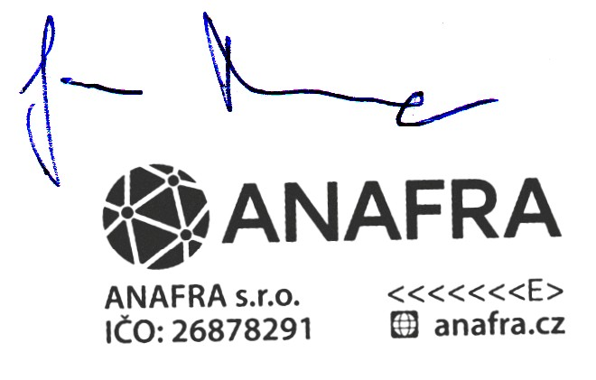JAN 1

|  |  |
| --- | --- |
| V Ondřejově dne …30.4.2021…………  Astronomický ústav AV ČR, v.v.i. | V Rožnově pod Radhoštěm dne ……………  ANAFRA s.r.o.  Elektronicky podepsal(a) Ing. |
| Libuše Digitálně podepsal Libuše Kronusová  …K…ro…n…us…ov…á……Datum: 2021.04.01  1…7:34…:27 +02'00'  Libuše Kronusová  zástupce ředitele ve věcech ekonomických | FRANC  Datum: 2021.03.3  22:07:43 CEST  …………………………  Ing. Jan Franc Jednatel společnosti |